УО «Белорусский государственный университет информатики и радиоэлектроники»
Кафедра ПОИТ

Отчет по лабораторной работе №2
по предмету «Математическое программирование»

Выполнил:
Бражалович А. И.
гр. 351004
Проверил:
Петюкевич Н.С.

Минск 2025

3 Вариант

1. Составить математическую модель задачи. Объяснить смысл переменных.
2. Составить математическую модель двойственной задачи. Объяснить смысл двойственных переменных.
3. Найти оптимальный план выпуска продукции, обеспечивающий максимальную прибыль:
а) симплекс-методом
б) на компьютере, например, используя надстройку «Поиск решения».
4. Провести анализ оптимальных решений прямой и двойственной задач, используя отчеты трех типов (по результатам, по устойчивости, по пределам):
а) указать, какая продукция вошла в оптимальный план, и насколько невыгодно производство продукции, не вошедшей в оптимальный план,
б) указать дефицитные и избыточные ресурсы,
в) выписать оптимальное решение двойственной задачи,
г) указать наиболее дефицитный ресурс, исходя из оптимального решения двойственной задачи,
д) указать интервал устойчивости двойственных оценок,
5. Решить двойственную задачу. Сравнить решение с полученным в пункте 4.
6. Выяснить, как изменится выпуск продукции и значение целевой функции, при изменении каждого из имеющихся ресурсов на единицу. Оценить раздельные и суммарное изменения.

Для изготовления обуви четырех моделей на фабрике используются два сорта кожи. Ресурсы рабочей силы и материала, затраты труда и материала для изготовления каждой пары обуви, а также прибыль от реализации единицы продукции приведены в таблице:
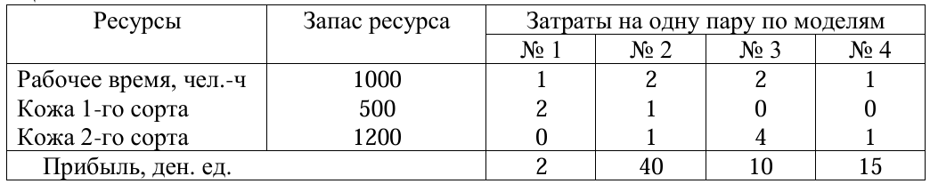
Составить план выпуска обуви по ассортименту, максимизирующий прибыль.

- xj — количество пар обуви j-й модели, которое планируется произвести, где j = 1, 2, 3, 4
Z — это общая прибыль, которую необходимо максимизировать. Прибыль от одной пары обуви по моделям №1, №2, №3 и №4 составляет 2, 40, 10 и 15 ден. ед. соответственно.
z = 2*x1 + 40*x2 + 10*x3 + 15*x4 -> max
x1 + 2*x2 + 2*x3 + x4 <= 1000
2*x1 + x2 <= 500
x2 + 4*x3 + x4 <= 1200

- yi— двойственная переменная, соответствующая i-му ресурсу прямой задачи (i=1, 2, 3)
F двойственной задачи — это минимизация суммарных условных затрат на все ресурсы¹². Коэффициенты при yi — это запасы ресурсов (правые части ограничений прямой задачи): 1000, 500, 1200
f(y) = 1000*y1 + 500*y2 + 1200*y3 -> min
1*y1 + 2*y2 + 0*y3 >= 2
2*y1 + 1*y2 + 1*y3 >= 40
2*y1 + 0*y2 + 4*y3 >= 10
1*y1 + 0*y2 + 1*y3 >= 15

- a)
z = 2*x1 + 40*x2 + 10*x3 + 15*x4 + 0*x5 + 0*x6 + 0*x7-> max
x1 + 2*x2 + 2*x3 + x4 + x5= 1000
2*x1 + x2 + x6 = 500
x2 + 4*x3 + x4 + x7 = 1200

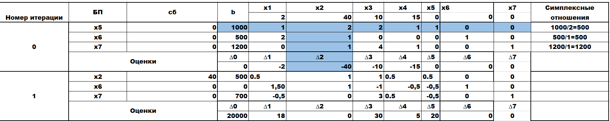
б) 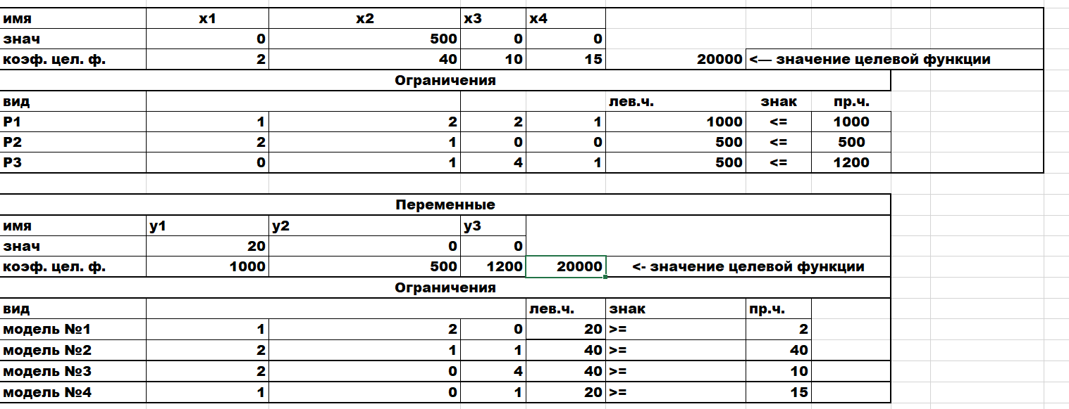

4. a) В оптимальный план вошла только продукция №2 (500 пар).
Невыгодность производства продукции, не вошедшей в план, измеряется их положительными относительными оценками:
- Производство одной пары обуви модели №3 является наиболее невыгодным, так как ее условные затраты на 30 ден. ед. превышают фактическую прибыль.
- Невыгодность производства модели №1 составляет 18 ден. ед.
- Невыгодность производства модели №4 составляет 5 ден. ед.
б) Дефицитные ресурсы: Рабочее время и Кожа 1-го сорта.
Избыточный ресурс: Кожа 2-го сорта.
в) y1=20, y2=0, y3=0
г) Наиболее дефицитным ресурсом, исходя из оптимального решения двойственной задачи, является Рабочее время (y1=20), поскольку его теневая цена самая высокая (20 ден. ед.).
д) Рабочее время = (1000-1000; 1000+0)
Кожа 1 = (500 – 0; 500 + 1E+30)
Кожа 2 = (1200 – 700; 1200 + 1E+30)
6. Общая сумма увеличивается на 20 ден.ед.
Выпуск N2 увеличивается на 0.5 пары

